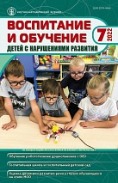
Шматко Н.Д.
Группы комбинированной направленности для дошкольников с нарушенным слухом: успехи и проблемы / Н.Д. Шматко // Воспитание и обучение детей с нарушениями развития. – 2022. – № 7. – С. 29-37.

Аннотация. В статье представлены результаты воспитания и обучения глухих и слабослышащих дошкольников в условиях групп комбинированной направленности. Рассматриваются сложности функционирования указанных групп в современных условиях.

Ключевые слова: глухие и слабослышащие дошкольники, развитие речи и коммуникации, обучение в массовой школе.

